Konsole OK10 150x400 mm

Knauf Gips

Eigenschaften

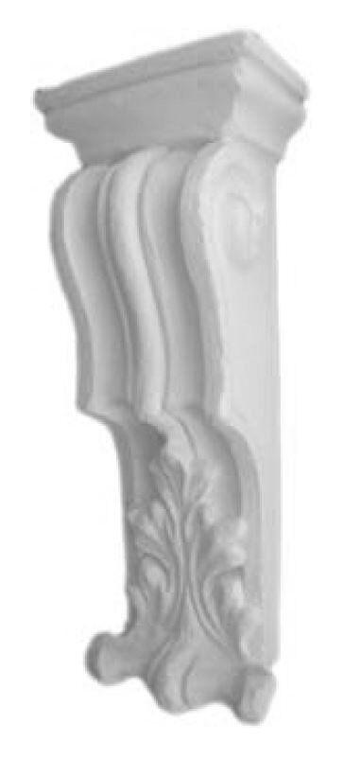

GTIN:

4003950098222

HAN:

00326015

Werkstoff

Hartschaum

Breite (mm)

400,00